 广州市福满家连锁便利店有限公司
FamilyMart品牌源自于日本，自1981年成立以来，已成为亚洲最大的国际连锁便利店之一，全球店数超过20,000家。其服务网点遍及日本、韩国、泰国、美国、中国台湾，以及中国大陆地区的上海（772店）、苏州（63店）、杭州（12店）、广州（166店）、深圳（22店）、东莞（4店）等地。
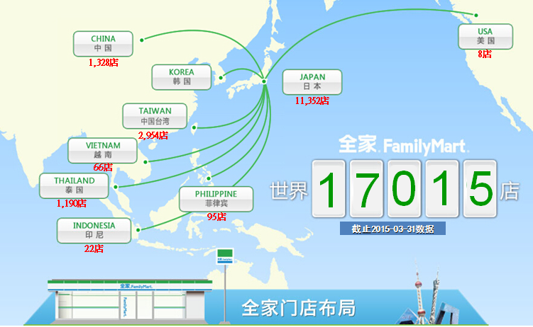
工作地点：按居住区域分配，天河/越秀/荔湾/海珠/番禺/白云/芳村/黄埔等；
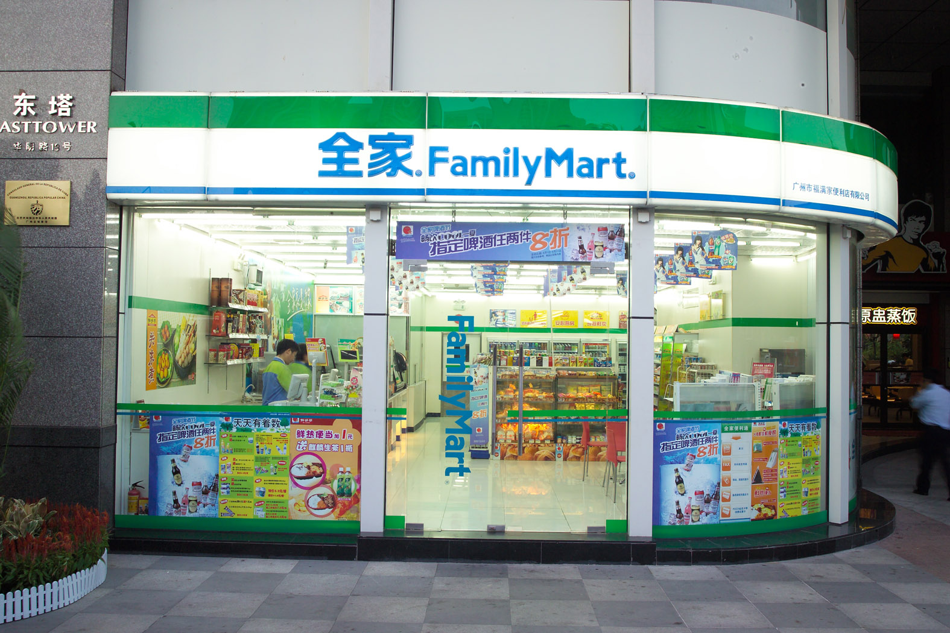

- 营业储备干部（若干名）、工作地点：广州/深圳/东莞
- 任职资格：大专以上学历，经验不拘；
- 岗位职责：从店铺基础操作学起，逐渐接触店铺商品订购，管理，帐务核查等工作，培养为店铺店长（需三班轮换）；
店铺三班时间：早班07:00-15:00、中班15:00-23:00、晚班23:00-次日07:00
※公司激励与福利（正职员工）
■ 享受带薪培训； ■ 公司每年一次旅游机会；
■ 购买五险一金； ■ 免费年度员工体检；
■ 每月休息6天； ■ 生日/结婚礼金；
■ 带薪年假（7至15天）； ■ 每月店铺达标奖；
■ 1-3个月年终奖； ■ 不定期员工团康活动；

欢迎热爱、有志于零售/服务行业发展的优秀人才
加入全家，同时欢迎应届毕业生应征。

公司联系方式
1、公司总部：广州市天河区林和西路159号中泰北塔3楼（地铁一号线火车东站B出口）
2、公司电话：020-87609888 招聘热线：13802447174 联系人：凌小姐 谢先生
3、周一至周五，下午2-5点可直接到公司总部面试；
4、公司网址：www.familymart.com.cn Email: hr_gz@familymart.com.cn

